Lời mở đầu

Hiện nay, xã hội ngày càng phát triển, khoa học kỹ thuật cũng càng ngày càng phát triển để phục vụ cuộc sống của con người, với những nhu cầu muốn sử dụng đầy đủ các thiết bị thông minh tiết kiệm thời gian cũng như để cải thiện cuộc sống, giúp cuộc sống thuận tiện hơn. Một thực tế rất gần gũi với mỗi chúng ta chính là căn nhà của mình, mong muốn được sử dụng một hệ sinh thái thông minh từ phòng ngủ, phòng khách, đến cả phòng ăn,.. tất cả đều có thể điều khiển từ xa qua Internet hoặc qua remote và có thể hẹn giờ bật tắt các thiết bị trong phòng theo thời gian đặt sẵn.

Chương I: Tổng quan về bộ điều khiển thông minh

* 1. Khái niệm

**Chương II: Lựa chọn linh kiện và thiết kế mạch**

1. Module Wifi ESP8266 ESP – 12E

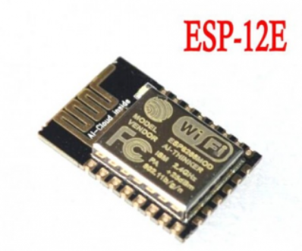

Thông số kỹ thuật

* IC chính: ESP – 12E.
* Điện áp hoạt động: 3 ~ 3.6VDC.
* Dòng điện hoạt động trung bình: ~ 80mA.
* Giao tiếp: UART/ADC/GPIO/PWM.
* SPI Flash: 32Mbit.
* Chân IO: 9.
* Cổng nối tiếp: 300 ~ 4608000 bps.
* Dải tần số: 2.4 – 2.5GHz.
* Giá: 25.000đ.

1. Relay SRD 05VDC – SL – C

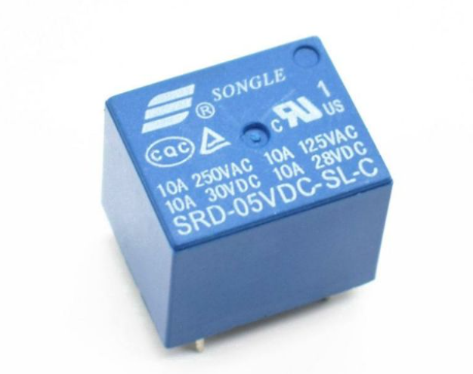

Thông số kỹ thuật

* Dòng tải định mức: 10A.
* Điện áp điều khiển cuộn dây: 5V.
* Thời gian tác động: 10ms.
* Thời gian nhả hãm: 5ms.
* Dòng điện hoạt động: 30mA.
* Giá: 8.000đ.

1. Module nguồn AC-DC Hi-Link HLK-PM01

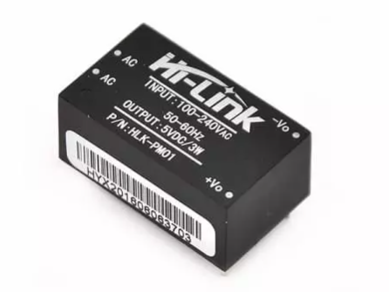

Thông số kỹ thuật

* Điện áp đầu vào: 100 ~ 240VAC.
* Điện áp ngõ ra: 5VDC.
* Công suất trung bình: 3W.
* Giá: 50.000đ.

1. Transistor S8050

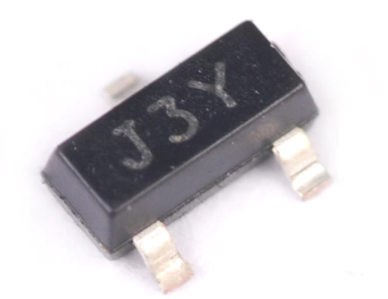

Thông số kỹ thuật

* Loại: NPN – TO92.
* Điện áp cực đại: VCBO = 40V.

VCEO = 25V.

VEBO = 6V.

* Dòng điện cực đại: IC = 1.5A.
* Giá: 2000đ.

1. IC ổn áp AMS1117 – 3.3V

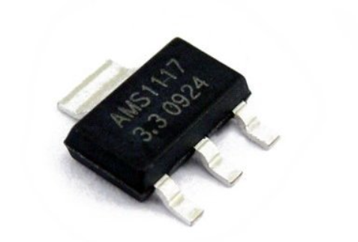

Thông số kỹ thuật

* Điện áp đầu vào: 5V.
* Điện áp đầu ra: 3.3V.
* Dòng ra max: 1A.
* Giá: 3000đ.

**Sơ đồ Schematic**

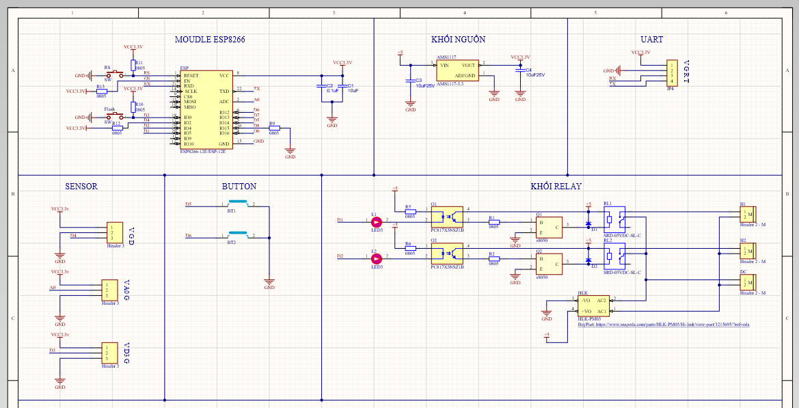

**Khối ESP8266**

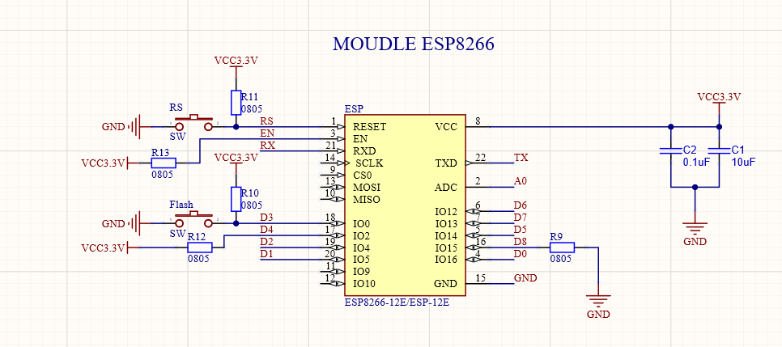

**Chức năng:** esp8266 xuất ra các tín hiệu điều khiển và nhận dữ liệu từ các sensor, nút nhấn RS và Flash có chức năng để cấu hình các mức tín hiệu khi nạp code.

**Khối Nguồn**

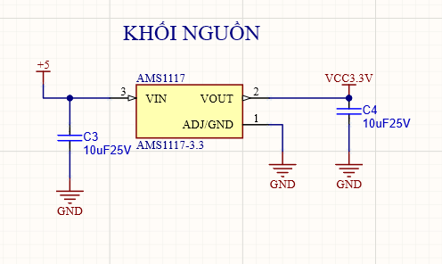

**Chức năng:** Cung cấp nguồn nuôi cho esp8266, AMS1117 3.3v có chức năng hạ áp từ 5v sang 3.3v để cấp điện áp vào esp8266, tụ C3 và C4 có chức năng lọc nhiễu.

**Khối UART**

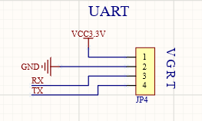

**Chức năng:** Kết nối với USB to TTL để nạp code cho esp8266.

**Khối Sensor**

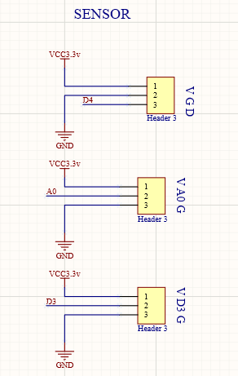

**Chức năng:** Kết nối các sensor với esp8266, sau đó sẽ đo đạc và gửi dữ liệu từ các sensor về esp8266.

**Khối Button**

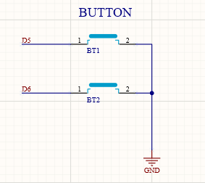

**Chức năng:** Nút nhấn điều khiển relay on – off.

**Khối Relay**

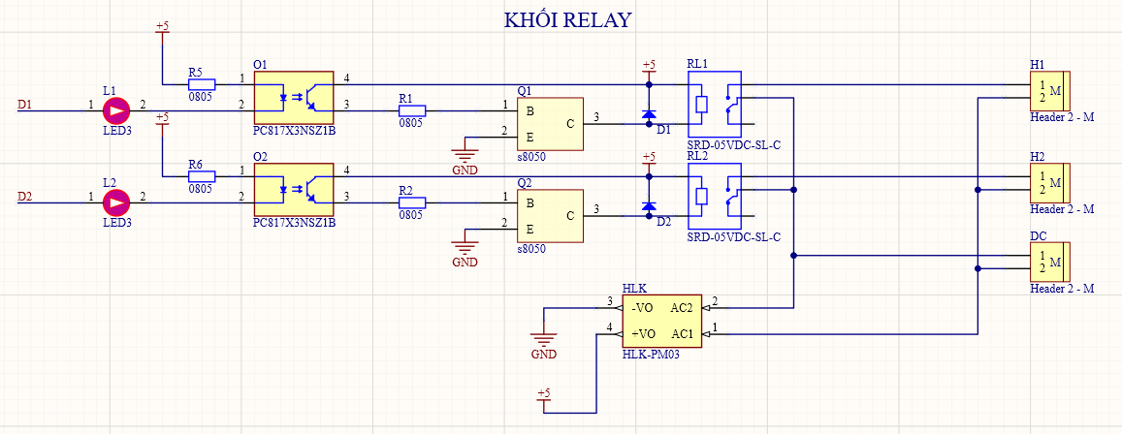

**Chức năng:** Relay có chức năng đóng cắt các thiết bị điều khiển, LED có chức năng hiển thị trạng thái của thiết bị đang on hay off, PC817 có chức năng cách ly điện áp và giảm nhiễu cho mạch, Transistor S8050 có chức năng khuyeesch đại dòng điều khiển từ esp8266 ra relay, HLK-PMxx có chức năng chuyển đổi điện áp 220VAC sang 5v DC để cấp nguồn cho mạch.

**PCB sau khi sắp xếp và đi dây**

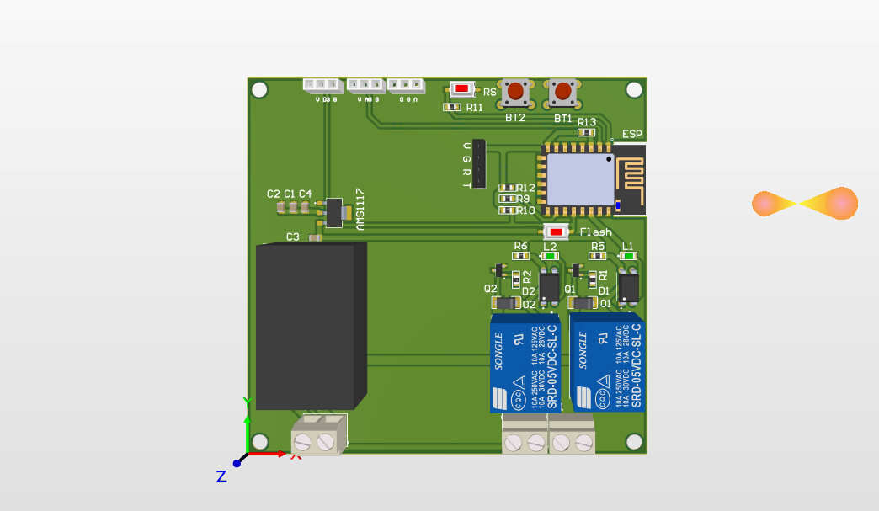

**Mạch thực tế**